
OPERATIONS PLAYBOOK
비개발자 기능 및
운영 가이드
문의 접수부터 답변, 고객 이력, 파이프라인, 시트까지
대상: 세일즈·CS·Revenue Operations·팀 리더
검증 기준일 2026-07-19 | 로컬 구현 기준
PERSO Inbound Operations

1. 5분 만에 이해하기
이 시스템은 HubSpot에 들어온 신규 문의를 놓치지 않고, 고객에게 접수확인을 먼저 보낸 뒤 내부 정책을 참고한 답변 초안을 준비한다. 운영자는 초안을 검토해 실제 메일을 보내고, 고객 상태·HubSpot·Google Sheets를 한 화면에서 이어 관리한다.
자동으로 하는 일 | 사람이 확인하는 일
HubSpot New 문의 수신과 누락 보완 | 문의 본문과 고객 정보가 맞는지
첫 문의 접수확인 메일 | 상세 답변의 정확성·톤·민감정보
AI 분류·정책 선택·한국어 초안 | 외국어 번역과 최종 미리보기
발송 후 HubSpot/시트 단계 갱신 | 계약·결제·회의·카카오·전화 수동 기록
답장 누락·무응답·갱신 임박 탐지 | 어떤 고객에게 언제 후속 연락할지

현재 안전 기본값
상세 답변은 자동으로 바로 나가지 않는다. 사람이 '검토 완료 · 발송'을 눌러야 한다. Slack과 WhatsApp도 기본값은 꺼져 있다.
표시 | 뜻 | 운영자가 할 일
구현됨 | 현재 코드와 화면에서 동작 | 계정·환경값만 정상인지 확인
연결 필요 | 기능은 있으나 실제 외부 계정 권한이 필요 | 관리자 또는 개발자가 1회 연결
부분 구현 | 기록·관리까지만 가능 | 외부 서비스 동작은 사람이 수행
미구현 | 화면/자동화가 아직 없음 | 수동 절차를 쓰고 백로그로 관리

2. 메뉴 구조
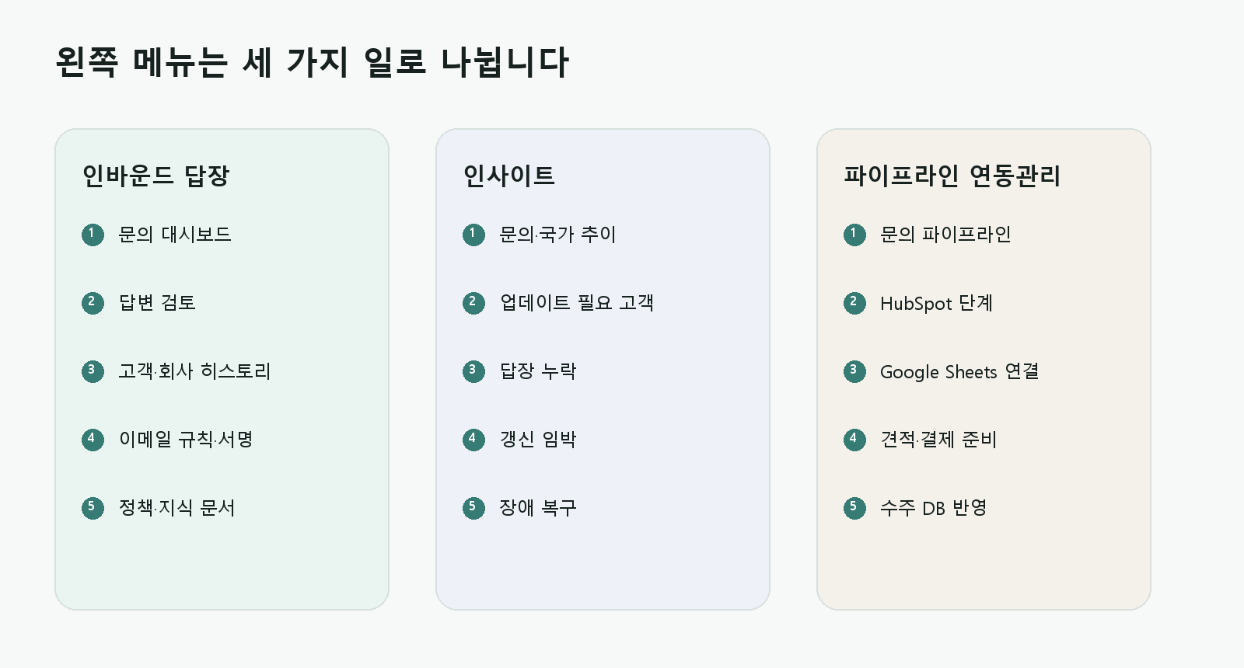
그림 1. 왼쪽 메뉴의 세 가지 업무 영역
메뉴 | 언제 쓰나
인바운드 답장 | 새 문의를 확인하고 답변을 검토하거나 정책·서명을 관리할 때
인사이트 | 문의량·국가 추이와 후속 연락이 필요한 고객을 찾을 때
파이프라인 연동관리 | 문의 단계를 옮기고 Google Sheets·견적·계약 흐름을 관리할 때

내 계정의 역할
역할 | 할 수 있는 일
조회 전용 | 화면과 데이터를 읽고 검색·필터만 사용
운영자 | 답변 발송, 고객·계약·파이프라인 수정, 장애 복구
관리자 | 운영자 기능 + 정책·서명·Google 연결·사용자·로그 관리

3. 문의가 들어와 답변이 나가기까지
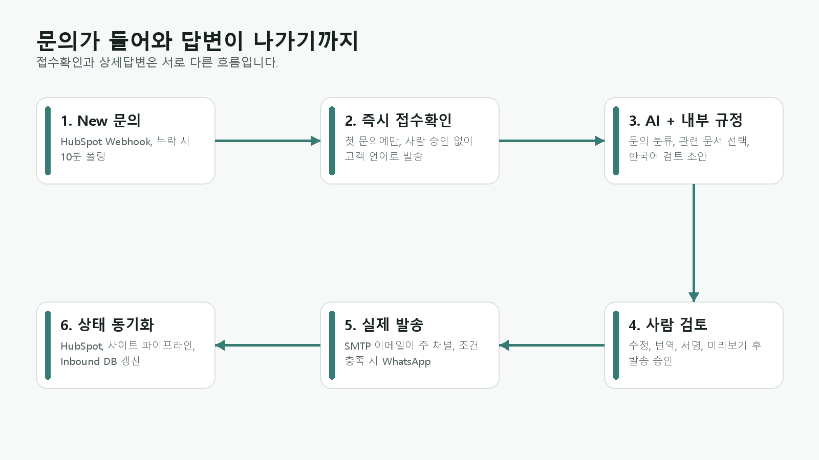
그림 2. 신규 문의 자동 처리 흐름

접수확인과 상세답변의 차이
구분 | 접수확인 | 상세답변
목적 | 문의가 도착했고 곧 답하겠다고 알림 | 정책과 상황에 맞는 실제 답변
승인 | 첫 문의에 자동 | 기본적으로 사람 검토
Slack | 보내지 않음 | 초안이 검토 대기일 때만 가능
단계 이동 | 하지 않음 | 성공 후 Meeting link sent
WhatsApp | 보내지 않음 | 동의·전화번호·설정 충족 시 보조 발송

4. 매일 운영 순서
1. 문의 대시보드에서 오늘 접수, 작성 중, 검토 대기, 발송 실패를 확인한다.
2. 답변 검토에서 승인 대기 초안을 열고 고객 원문·번역·이력·정책 근거를 확인한다.
3. 제목·본문을 고치고 서명을 선택한다. 외국어면 번역 후 미리보기를 확인한다.
4. 검토 완료 · 발송을 누른 뒤 상태가 발송됨이 되는지 확인한다.
5. 파이프라인에서 해당 문의가 Meeting link sent로 이동했는지 본다.
6. 인사이트의 답장 누락·30일 무응답·14일 미접촉·60일 이내 갱신을 확인한다.
7. 장애 복구에서 dead 작업, 발송 실패, 발송 확인 필요, 외부 동기화 실패가 없는지 확인한다.
8. 미팅·전화·카카오·계약처럼 자동으로 들어오지 않는 기록을 고객 상세에 추가한다.
반복 클릭 금지
발송 승인 후 '발송 대기' 또는 '승인됨'이면 작업이 큐에 들어간 상태다. 버튼을 다시 누르지 말고 상태가 바뀌기를 기다린다.

하루 마감
- 승인 대기와 발송 실패가 남아 있지 않은지 확인한다.
- 발송 확인 필요가 있으면 보낸메일함과 제공자 로그를 먼저 확인한다.
- 다음 액션 날짜가 지난 고객과 갱신 임박 고객의 담당자를 정한다.
- 계약이 성사됐다면 계약 상태·금액·날짜·URL을 저장해 수주 DB 동기화를 유도한다.

5. 문의 대시보드
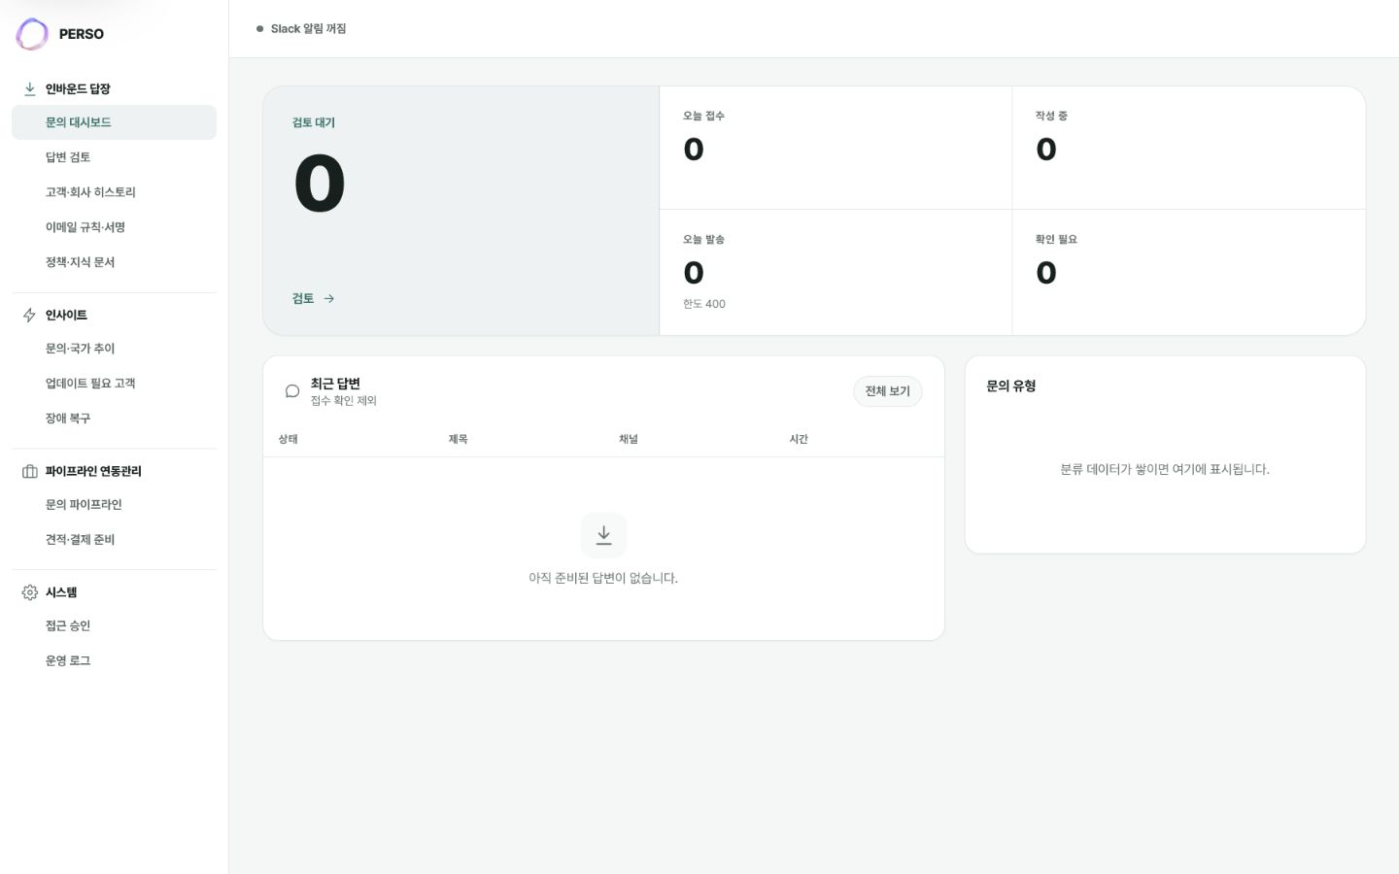
그림 3. 문의 대시보드
카드 | 뜻 | 행동
검토 대기 | pending_approval 상세 초안 | 가장 먼저 검토
오늘 접수 | 오늘 들어온 고객 문의 | 급증·누락 여부 확인
작성 중 | AI가 분석·초안을 준비 중 | 장기화 시 관리자 로그
오늘 발송 | 접수확인을 제외한 상세 답변 | 일일 한도와 비교
확인 필요 | 작성 실패·발송 실패·불명확 발송 | 상세 상태에 맞는 runbook

대시보드는 약 30초마다 갱신된다. 최근 답변 표에는 자동 접수확인을 제외한 실제 상세 답변만 보인다.

6. 답변 검토 - 실제 발송 전
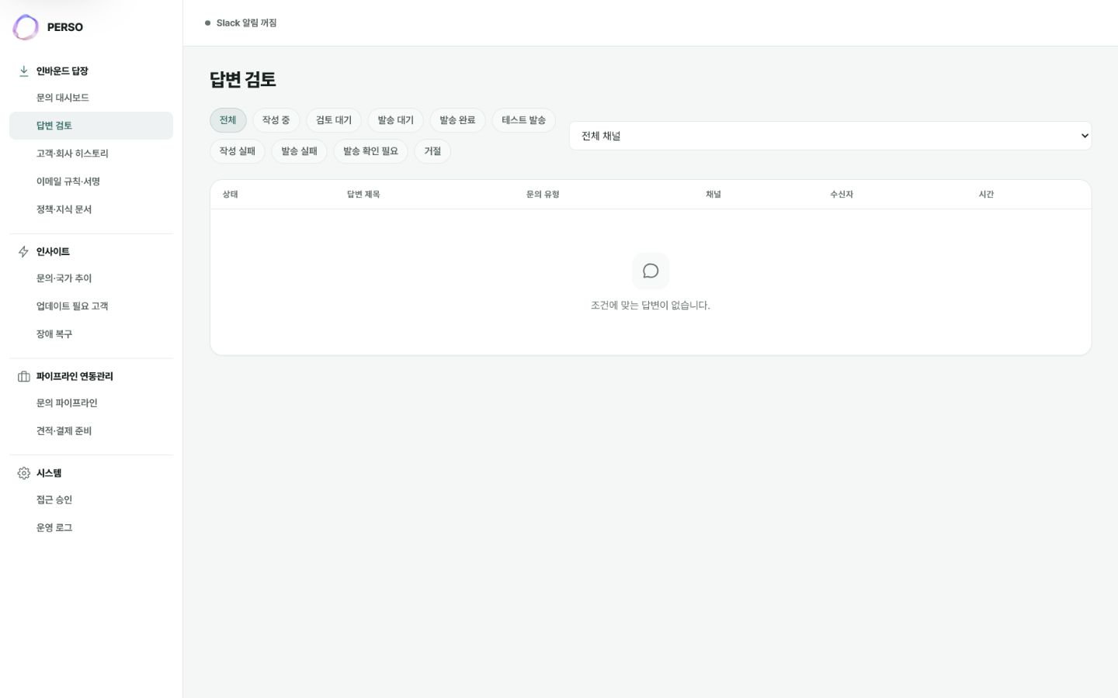
그림 4. 답변 검토 목록

초안 한 건을 검토하는 순서
1. 고객 원문과 한국어 번역을 함께 읽는다.
2. 같은 티켓의 문의·자동 접수확인·과거 회신을 확인한다.
3. AI 대화 요약, 고객 요청사항, 처리경과, 같은 사람/회사 이력을 본다.
4. 제목과 한국어 본문을 직접 고친다.
5. 기본 텍스트, 활성 HTML 브랜드 서명, 서명 없음 중 하나를 고른다.
6. 외국어 문의는 번역하기를 눌러 실제 고객 언어로 바꾼다.
7. 미리보기에서 본문·링크·서명·이미지를 확인한다.
8. 검토 완료 · 발송을 누르고 확인창에서 최종 승인한다.
첫 상세 회신의 가격
현재 운영 규칙은 첫 상세 회신에서 구체 금액을 보내지 않는 것이다. AI 초안과 최종 발송 경로 모두 가격 문장을 제한하므로 가격은 이후 회신·미팅·견적 과정에서 안내한다.

7. 답변 상태 읽는 법
화면 표시 | 시스템 상태 | 운영자가 할 일
AI 작성중 | drafting | 보통은 대기. 오래 지속되면 관리자 로그 확인
작성 실패 | draft_failed | AI/HubSpot/정책 오류 확인, 관리자 재처리
승인 대기 | pending_approval | 수정·번역·미리보기 후 발송 또는 거절
발송 대기 | approved | 중복 클릭 금지, worker 대기
발송 중 | sending:<worker> | 잠시 대기
발송됨 | sent | 외부 단계가 늦어도 메일 재발송 금지
테스트 발송됨 | test_sent | 내부 주소로만 전송. 고객·CRM·시트는 변경되지 않음
발송 실패 | send_failed | 수신자·SMTP·쿼터 확인
발송 확인 필요 | delivery_unknown | 보낸메일함/제공자 로그 확인 전 재발송 금지
거절 | rejected | 발송하지 않기로 한 기록
수신 | received | 고객에게서 들어온 메시지

발송 확인 필요는 실패가 아니다
서버가 발송 도중 중단되어 SMTP가 받았는지 확정할 수 없다는 뜻이다. 같은 메일을 바로 다시 보내면 고객이 두 번 받을 수 있다. 관리자에게 확인을 요청한다.

8. 고객·회사 히스토리

고객 상세에서 관리하는 것
영역 | 입력·확인 항목
기본 상태 | Negotiation/서비스 이용/기존 Pool/Lost, pipeline, 리드 온도
고객 정보 | 회사, 성함, 이메일, 전화번호, 국가, 산업군, user-seq, MQL/PQL
다음 행동 | 다음 액션, 예정일, 유입 소스, 운영 메모, Lost 사유
통합 이력 | HubSpot 이메일·Deal·메모, 미팅·카카오·WhatsApp·전화·수동 기록
자료 | Gemini 회의록·Invoice·계약서 등 외부 URL
계약 | 금액, 날짜, 만료, 언어쌍, 단가, Invoice/결제 URL

1. 고객 목록에서 회사·이름·이메일을 검색하거나 상태로 좁힌다.
2. 고객 상세의 HubSpot 동기화를 눌러 연락처, 최근 이메일 20건, Deal, 최신 메모를 가져온다.
3. 온라인 미팅·카카오·전화·WhatsApp·계약서처럼 자동 연결이 없는 기록은 기록 추가로 남긴다.
4. 회의록·Invoice·계약서 URL을 artifact URL에 붙인다.
5. 미팅 기록은 Negotiation으로 이동할 수 있고, 계약 상태 active는 서비스 이용중으로 이동한다.
6. 계약 저장 때 실제 성사된 문의를 선택한다. 같은 고객의 다른 문의 카드는 그대로 유지된다.
같은 사람·같은 회사
같은 이메일은 한 사람의 이력으로, 회사 도메인이 같으면 회사 이력으로 묶는다. Gmail·Naver 같은 개인 메일 도메인은 서로 다른 고객이 섞이지 않도록 회사로 묶지 않는다.
현재 Gemini 회의록, 카카오, 전화, Stripe 데이터를 자동으로 가져오는 연결은 없다. 자료 URL과 요약을 사람이 기록한다.

9. 이메일 규칙·서명과 정책·지식 문서
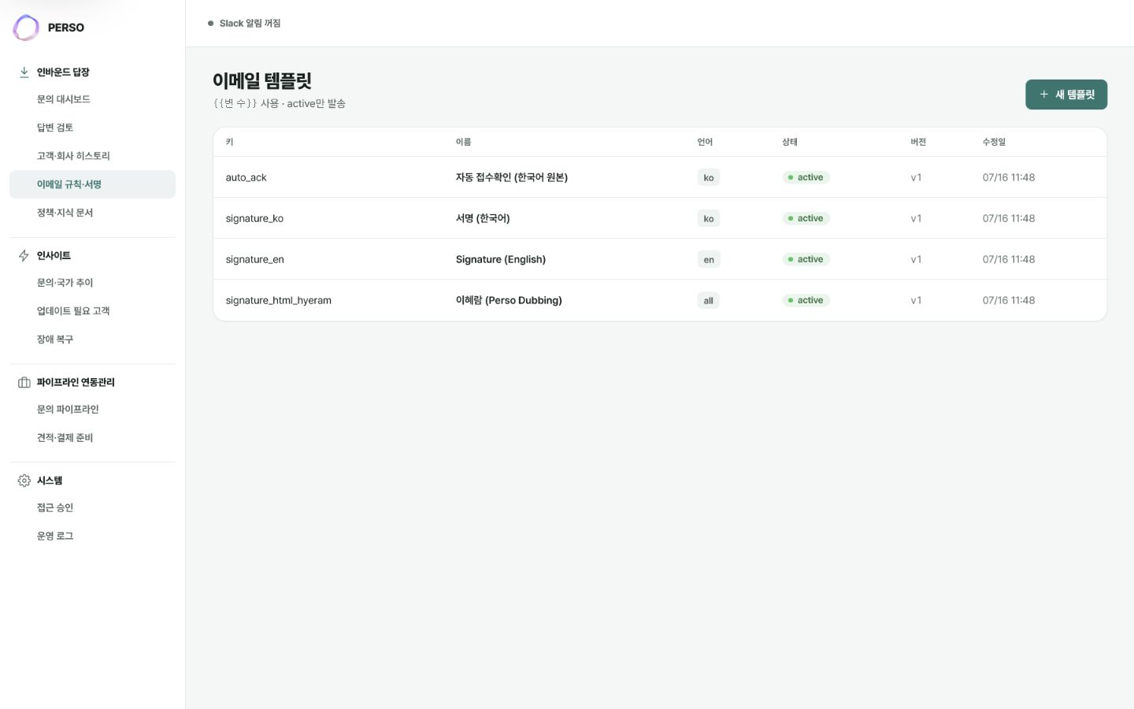
그림 5. 이메일 규칙·서명 목록
키 | 용도 | 주의
auto_ack | 첫 문의 즉시 접수확인 | 이름 자리는 정확히 {name}
signature_ko | 한국어 초안의 기본 텍스트 서명 | 활성 상태만 적용
signature_html_* | 검토 화면의 브랜드 서명 | 공개 HTTPS 이미지 URL
signature_html_hyeram | 기본 브랜드 HTML 서명 | 키 이름 변경 금지

- 기존 주요 키는 코드가 찾는 이름이므로 임의로 삭제하거나 새 이름으로 바꾸지 않는다.
- HTML 서명은 미리보기에서 확인하고, 이미지에 로컬 파일 경로나 로그인이 필요한 URL을 쓰지 않는다.
- 여러 사람이 동시에 이메일 템플릿을 수정하면 마지막 저장이 이길 수 있으므로 한 명씩 작업한다.
- 화면의 임의 {{변수}} 표시는 범용 치환 기능이 아니다. 새 키를 만든 것만으로 자동 발송에 연결되지 않는다.

10. 정책·지식 문서 운영
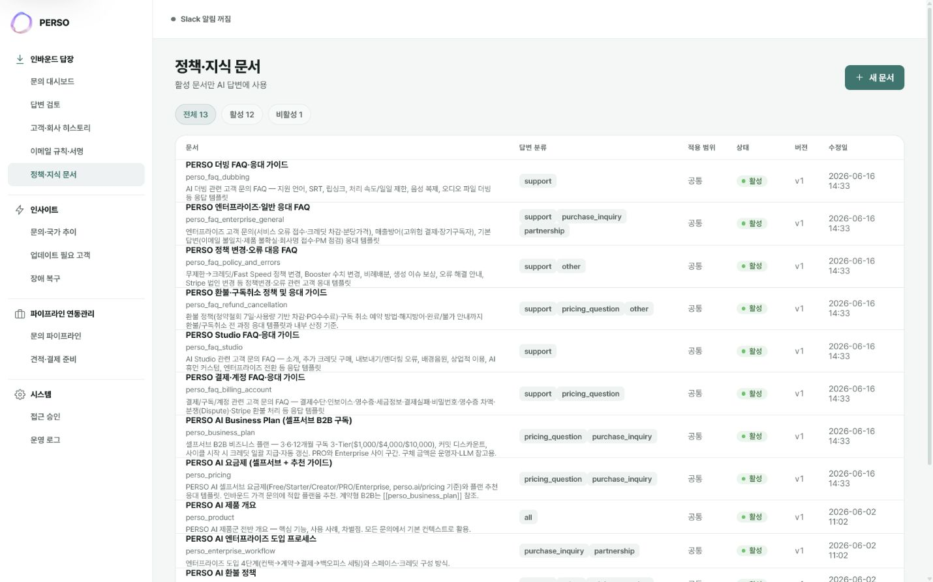
그림 6. AI가 참고하는 정책·지식 문서 목록
1. 새 문서에서 제목과 변경 불가한 영문 문서 키를 정한다.
2. 적용 범위를 inbound 또는 both로 둔다.
3. 답변 분류, 검색 태그, AI 선택 요약을 명확히 쓴다.
4. 정책 본문에는 확정 기준, 예외, 고객에게 써도 되는 표현을 적는다.
5. 검토가 끝난 문서만 활성으로 저장하고 변경 사유를 남긴다.
- 활성 문서만 AI가 사용한다. spam 문의에는 정책 문서를 제공하지 않는다.
- 수정할 때 다른 사용자가 먼저 저장하면 충돌 안내가 뜬다. 최신 내용을 다시 확인한다.
- 변경 이력에는 수정 전 전체 내용, 편집자, 사유가 남는다.
- 삭제 기능 대신 비활성 상태를 사용한다.

11. 인사이트와 업데이트 필요 고객
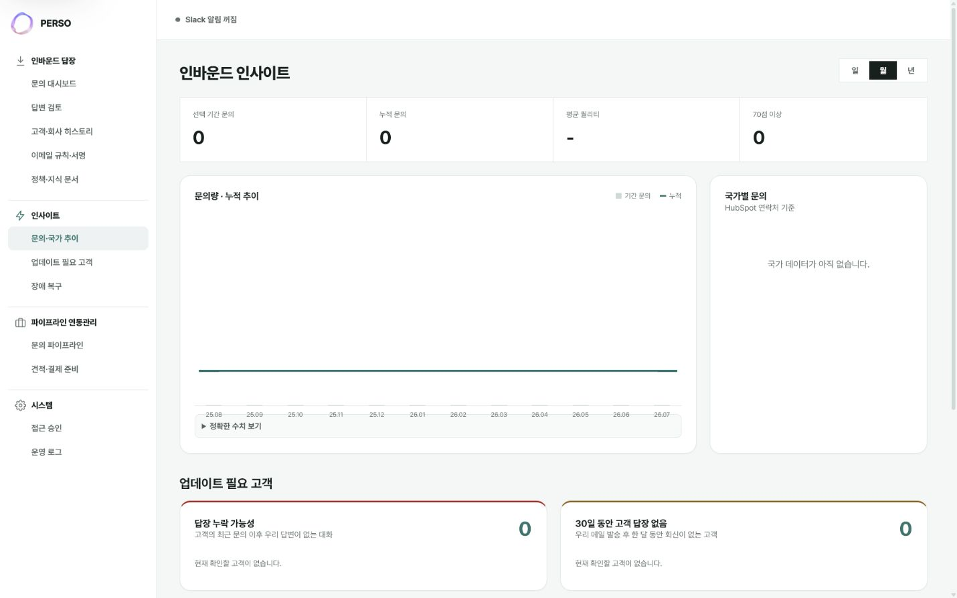
그림 7. 월별 문의량·누적 문의와 국가 추이
선택 | 보는 기간 | 차트 의미
일 | 최근 30일 | 막대=그날 문의, 선=누적 문의
월 | 최근 12개월 | 막대=그달 문의, 선=누적 문의
년 | 최근 5년 | 막대=그해 문의, 선=누적 문의

업데이트 대상 | 기준 | 자동 발송 여부
답장 누락 가능성 | 최근 고객 문의가 우리 답변보다 새롭거나 답변 없음 | 아니오
30일 고객 답장 없음 | 우리 마지막 답변 후 고객 회신 없음 | 아니오
14일 이상 소통 없음 | Negotiation 최근 활동이 14일 이전 | 아니오
60일 이내 계약 만료 | active 계약의 만료일이 60일 안 | 아니오
Closed Lost | 종료 사유 확인 대상 | 아니오
업셀 후보 | 서비스 이용 중, Business/Enterprise 아님 | 아니오

알림판 원칙: 후속 대상을 찾아줄 뿐 Reminder 메일은 자동 발송하지 않는다. 담당자가 맥락을 보고 다음 액션을 정한다.

12. 문의 파이프라인
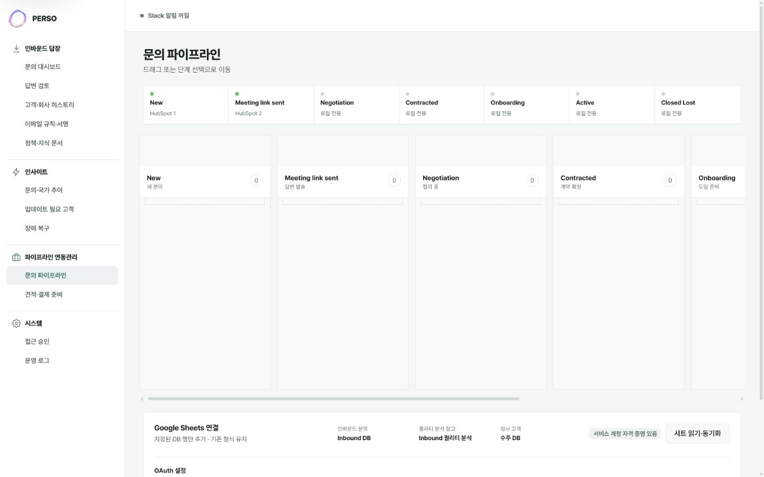
그림 8. 문의 단위 Kanban 파이프라인
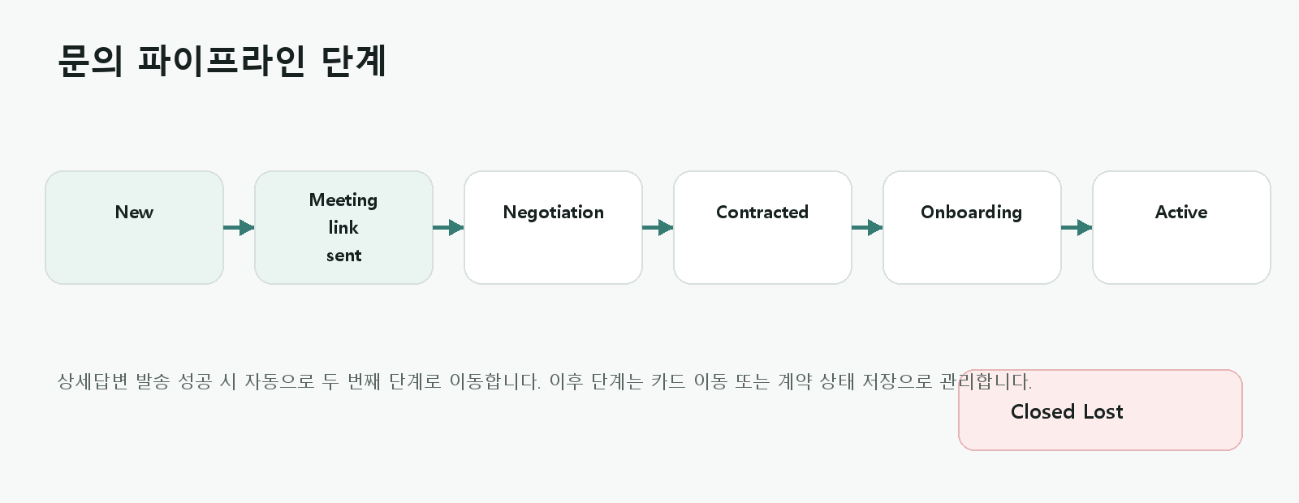
그림 9. 문의 단계 흐름
- 카드 한 장은 고객 한 명이 아니라 문의/대화 한 건이다. 같은 고객의 문의가 여러 건이면 카드도 여러 장이다.
- 카드를 열 사이로 끌거나 카드의 단계 선택 상자를 바꾼다.
- 먼저 사이트가 저장되고, Ticket ID와 Client ID가 있으면 HubSpot과 Sheets도 갱신한다.
- 열 위에 HubSpot ID가 보이면 실제 단계 연결, 로컬 전용이면 사이트 안에서만 이동한다.
- 일부 외부 시스템 동기화 실패가 보이면 사이트 저장은 성공한 것이므로 고객에게 메일을 다시 보내지 않는다.

13. Google Sheets 연결과 동기화
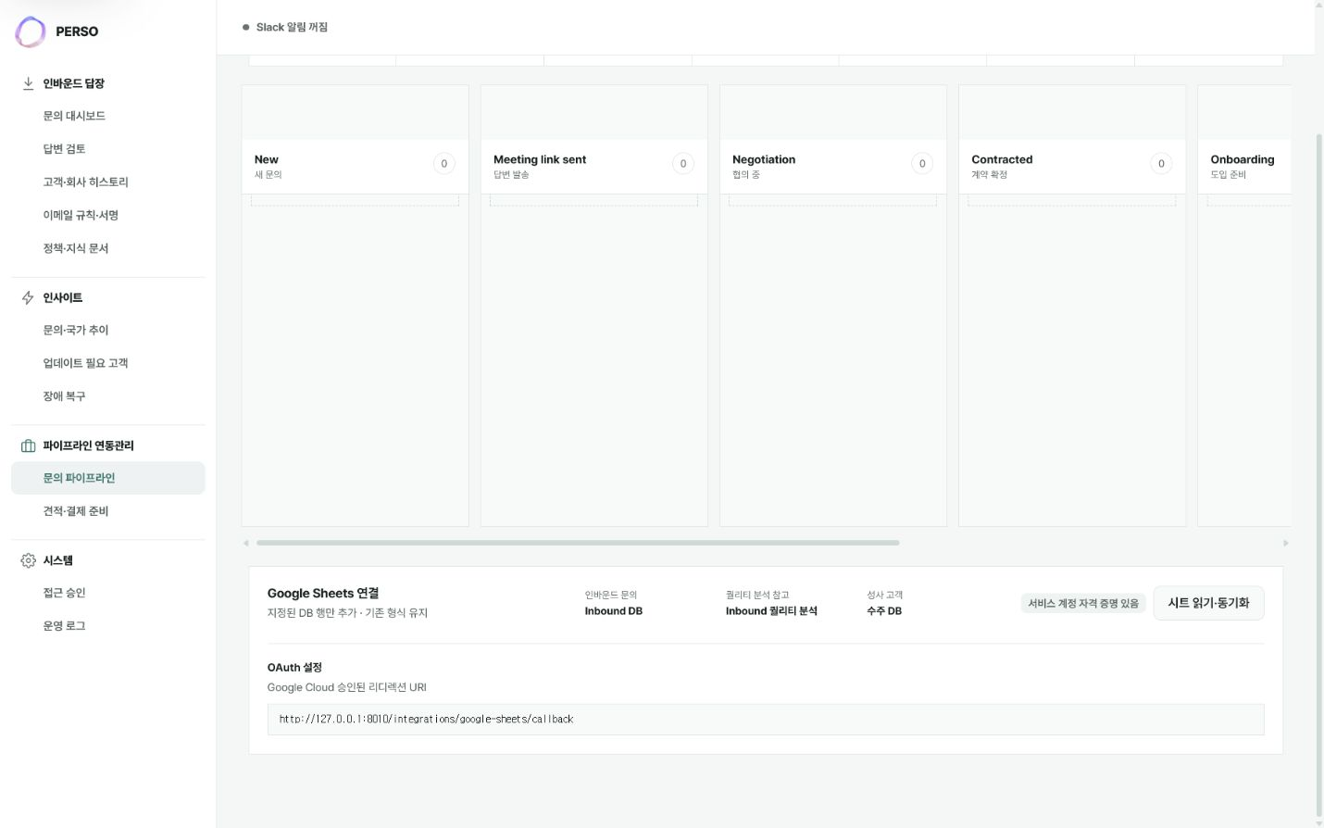
그림 10. 파이프라인 아래 Google Sheets 연결 패널

관리자가 처음 한 번
1. 화면에 OAuth 설정 필요가 보이면 개발자가 Google OAuth Client ID/Secret을 서버에 설정한다.
2. 내 Google 계정 연결을 눌러 대상 시트를 편집할 수 있는 업무 계정으로 동의한다.
3. 연결된 계정 이메일이 화면에 보이는지 확인한다.
4. 시트 읽기·동기화를 누르면 요청이 먼저 접수된다. 처리 중 표시가 완료 또는 실패로 바뀌는지 확인한다.
동작 | 자동/수동 | 시트 영향
신규 문의 | 자동+재시도 | Inbound DB Client ID 행 생성/갱신
상세 답변·단계 이동 | 자동 | 해당 Inbound 행의 Deal Stage만 갱신
contracted/active 계약 | 자동+재시도 | 수주 DB 행 생성/갱신
기존 Inbound DB 가져오기 | 영속 동기화 요청 | 화면을 나가도 background에서 읽고 상태 표시
Inbound 퀄리티 분석 | 앱에서 쓰지 않음 | 수식·차트 그대로 보존
형식 보호 | 항상 | 매핑된 DB 셀만 쓰고 헤더·수식·서식은 보존

14. 계약·결제와 견적
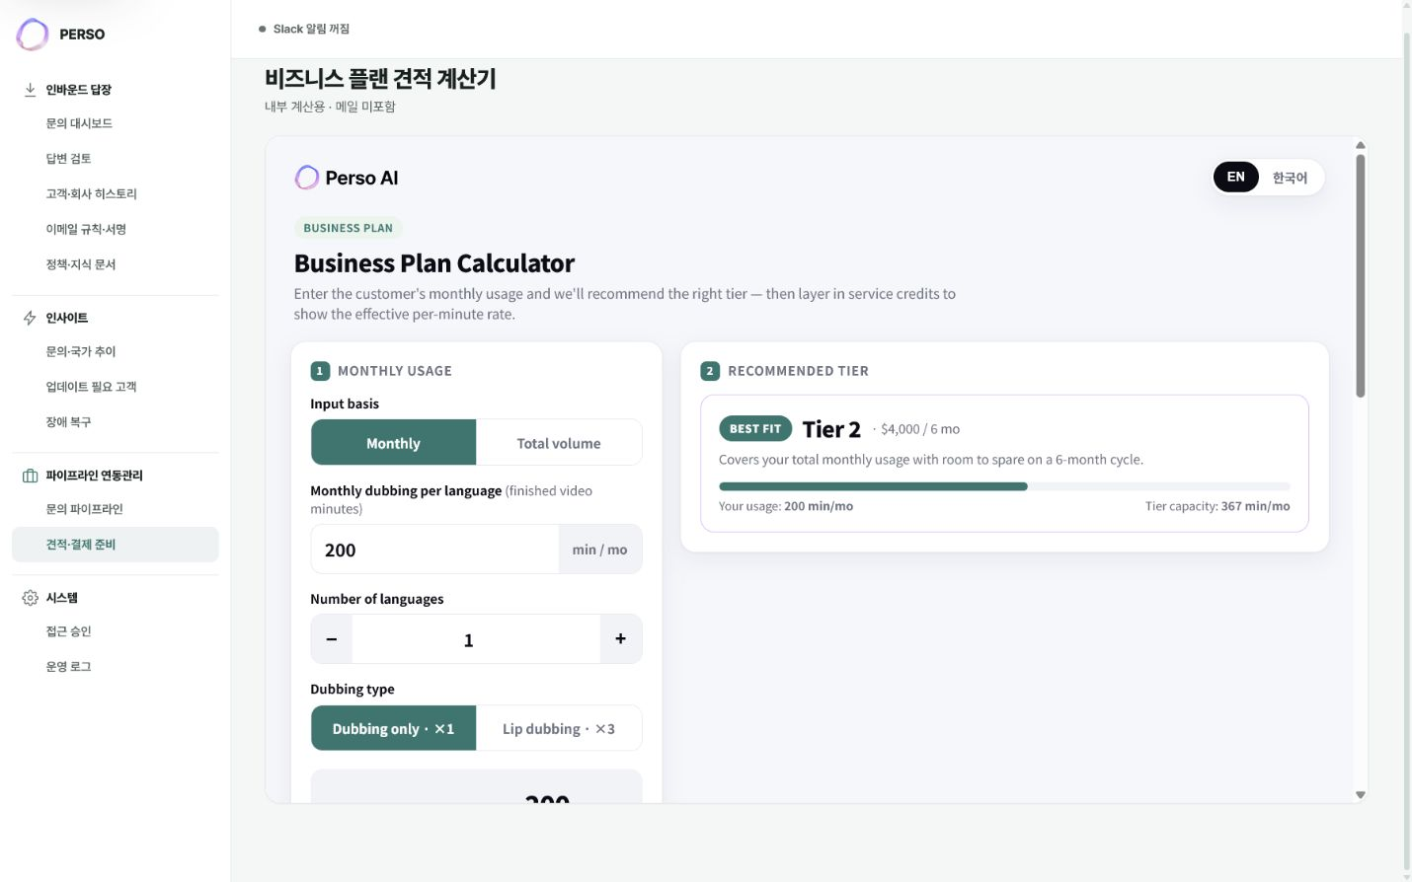
그림 11. 한국어 Business Plan 견적 계산기

계약 기록
분류 | 입력 항목
기본 | 플랜, 상태, 금액, 통화, 계약일, 만료일
연결 문의 | 실제로 계약으로 성사된 문의 선택, 해당 Client ID 스냅샷
결제 | 포트원/Stripe/계좌이체, 일시불/할부, 예정일, 실제 입금일
상품 | 언어쌍, 단가, 크레딧, 초대/Queue/동시작업/Space 한도
문서 | 견적서, Invoice, 결제 링크, 계약서 방식
수주 DB | Billing Email, owner, space_seq, plan start, Enterprise Name 등

- contracted 저장 시 선택한 문의만 Contracted로 이동하고 그 문의의 Client ID로 수주 DB 동기화를 시도한다.
- 계약 금액은 소수점까지 정확하게 저장한다. 천 단위 쉼표를 입력해도 된다.
- active 저장 시 서비스 이용중·Active로 이동하고 수주 DB를 동기화한다.
- 견적 계산기 결과는 메일·계약·Invoice에 자동 저장되지 않는다. 최종 조건은 계약 화면에 따로 기록한다.
- 이 시스템은 Stripe/포트원 결제 링크나 Invoice를 실제로 생성하지 않는다. 만들어진 URL과 결제 사실을 관리한다.
- 입금 확인은 자동 연결되지 않았으므로 실제 입금일과 상태를 사람이 갱신한다.

15. Slack과 WhatsApp
질문 | 답
Slack은 언제 오나? | 상세 AI 초안이 승인 대기가 된 순간에만 가능
접수확인 때문에 오나? | 아니오
같은 초안이 반복되나? | 성공하면 1회 기록. 실패한 알림만 제한 재시도
Slack을 즉시 끄려면? | 관리자가 SLACK_ENABLED=false, APPROVAL_CHANNEL=none으로 재시작
WhatsApp 번호를 검색하나? | Meta에 사전 검색 API가 없어 승인 템플릿 발송 결과로 판단
WhatsApp은 누구에게 가나? | 기능 ON, 전화번호, HubSpot 명시 opt-in, 상세답변 조건을 모두 충족한 고객
WhatsApp 실패 시 메일도 실패하나? | 아니오. 이메일 성공은 유지

개인정보
Slack 승인 카드에는 고객 이메일, 문의 일부, 초안이 포함될 수 있다. 비공개 승인 채널을 사용하고 최소 인원만 접근하도록 한다.

16. 문제 상황별 해결
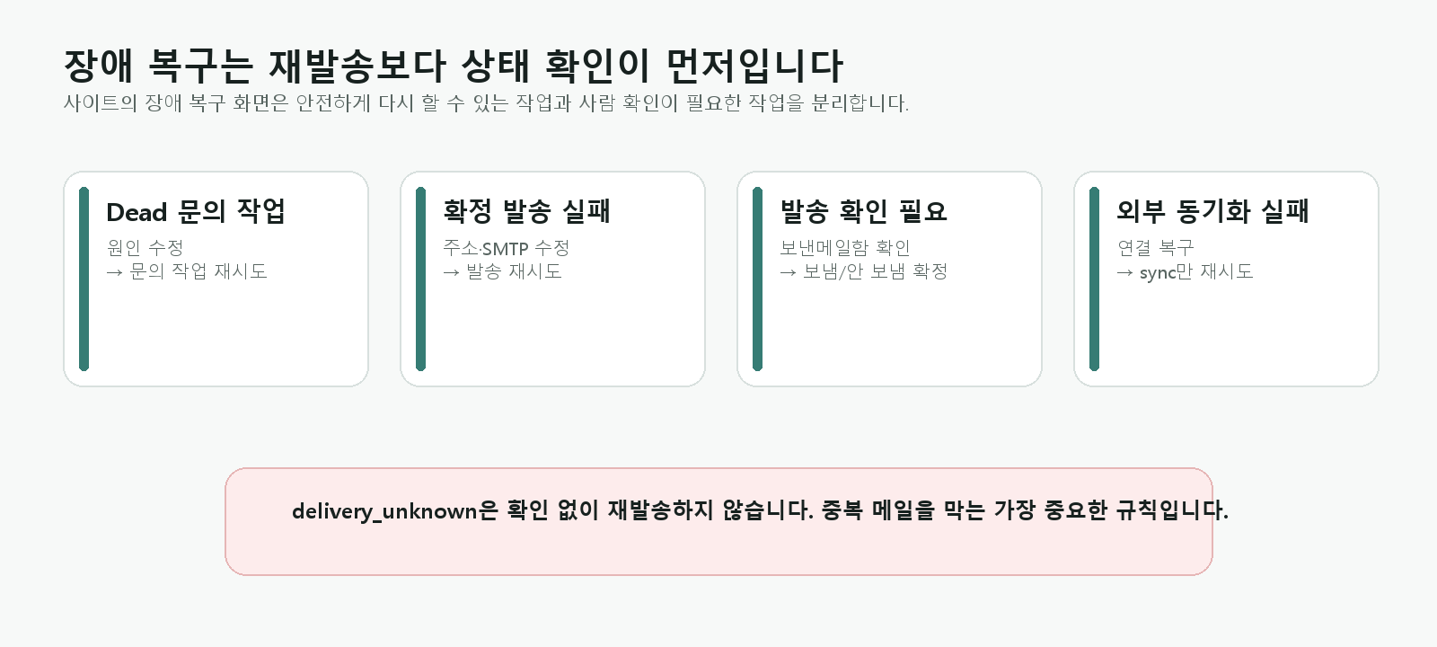
그림 12. 장애 복구 화면에서 선택하는 안전한 처리
상황 | 내가 먼저 할 일 | 개발자/관리자에게 전달
문의가 안 보임 | HubSpot이 New인지, 본문·연락처가 있는지 | 티켓 번호와 발생 시각
접수확인은 갔는데 초안 없음 | 답변 검토의 작성 실패·장애 복구 확인 | 화면 상태와 로그 시각
승인했는데 발송 대기 | 반복 클릭하지 않고 잠시 대기 | 5분 이상 지속한 메시지 번호
발송 실패 | 수신자 주소 확인 후 장애 복구에서 재시도 | 메시지 번호, 오류 시각
발송 확인 필요 | 보낸메일함 확인 후 장애 복구에서 결과 확정 | Message-ID 확인 결과
메일은 갔는데 단계가 안 변함 | 파이프라인과 연결 패널 확인 | HubSpot/Sheets 중 실패한 대상
Slack이 자꾸 옴 | 같은 초안인지, 이전 배포가 켜져 있는지 | 알림 시각·초안 번호
Sheets 동기화 실패 | 연결 계정 확인 후 다시 요청 | 장애 복구·화면 오류와 callback URI
계약이 수주 DB에 없음 | contracted/active와 Client ID 확인 | 고객·계약 번호

운영 로그
관리자 /logs는 최근 문제를 보는 보조 화면이고 서버 재시작 시 사라진다. 화면을 비우기 전에 필요한 시각과 메시지 번호를 기록한다.

17. 실제 계정 연결 전후 역할
작업 | 비개발자 관리자 | 개발자
정책·서명 검토 | 최종 문구와 활성 상태 승인 | seed/키 연결 확인
HubSpot | 실제 단계 이름·운영 규칙 결정 | token, webhook, 내부 stage ID 설정
Google Sheets | 편집 가능한 전용 계정으로 동의 | OAuth client/callback/secret 설정
SMTP | From 이름·주소·테스트 수신 확인 | 자격증명, SPF/DKIM/DMARC, quota
Slack | 비공개 채널·수신자 결정 | flag/token/channel 설정
WhatsApp | opt-in 문구·템플릿 내용 승인 | Meta token, phone ID, property 연결
권한 | 승인할 사용자·역할 결정 | Google OAuth/allowlist/session 설정
운영 시작 | 소량 문의 전건 사람 승인 | 모니터링·백업·장애 대응

현재 계정 연결 상황
- HubSpot은 개발자 계정의 New(1)→Waiting on contact(2)를 임시 사용한다.
- Google Sheets는 서비스 계정 공유가 막혀 있고 사용자 OAuth Client ID/Secret 설정이 남아 있다.
- Slack은 꺼져 있어 초안이 준비돼도 보내지 않는다.
- WhatsApp은 계정·템플릿·opt-in 연결 전까지 보내지 않는다.
- 상세 답변 자동승인은 꺼져 있고 사람이 승인한다.

18. 실무용 한 장 체크리스트

답변을 보내기 전
- □ 고객 원문과 번역을 함께 읽었다.
- □ 같은 사람·회사·티켓의 이전 대화를 확인했다.
- □ 내부 정책과 실제 제품 범위를 벗어난 약속이 없다.
- □ 첫 상세 회신에 구체 가격을 넣지 않았다.
- □ 외국어 답변은 번역 후 미리보기로 확인했다.
- □ 링크와 서명 이미지가 공개 HTTPS로 열린다.
- □ 수신자와 제목이 맞다.

발송 후
- □ 메시지 상태가 발송됨이다.
- □ 문의 단계가 Meeting link sent로 이동했다.
- □ HubSpot/Sheets 일부 실패가 있으면 메일을 재발송하지 않고 외부 동기화만 확인했다.
- □ 다음 액션과 날짜를 고객 상세에 기록했다.
- □ 미팅·전화·카카오·계약 자료를 통합 이력에 남겼다.

절대 하지 않을 것
- □ 발송 대기 중 버튼 반복 클릭
- □ 발송 확인 필요를 확인 없이 재발송
- □ Google 시트 헤더·수식·분석 탭 구조 임의 변경
- □ 고객 동의 없이 WhatsApp 발송
- □ 비밀키·고객 개인정보를 공개 채널이나 문서에 복사
한 문장 요약: 반복 작업과 누락 탐지는 자동화하고, 고객에게 나가는 최종 판단은 사람이 책임진다.

19. 용어 사전
용어 | 쉬운 뜻
Webhook | HubSpot에서 일이 생기자마자 사이트에 알려주는 신호
Polling | Webhook을 놓쳤을 때 사이트가 10분마다 다시 확인하는 방법
auto_ack | 문의 접수 사실만 먼저 알리는 자동 메일
AI 초안 | 고객에게 바로 가지 않고 사람이 검토하는 한국어 답변 초안
SMTP | 실제로 고객 메일함에 이메일을 보내는 서버
Meeting link sent | 이 시스템에서는 상세 답변 발송이 끝난 단계
Client ID | 사이트와 Google 시트의 같은 문의를 연결하는 번호
MQL/PQL | 마케팅 또는 제품 사용 신호를 기준으로 한 리드 구분
delivery_unknown | 메일 서버가 받았는지 확정할 수 없어 수동 확인이 필요한 상태
동기화 | 사이트의 정보를 HubSpot·시트와 맞추는 작업

문서 끝 - 화면이나 운영 규칙이 바뀌면 팀 리더와 개발자가 함께 이 가이드를 갱신한다.

